Защитим будущее,
извлекая уроки из прошлого

УРОКИ, ИЗВЛЕЧЕННЫЕ ИЗ АВАРИИ
Дата происшествия: | 31.03.2017 | Мероприятия по локализации и устранению причин аварии:  - выполнить восстановительный ремонт дефектного участка в соответствии с требованиями нормативных документов с составлением исполнительной документации;  - актуализировать план мероприятий по локализации и ликвидации последствий аварии;  - принять меры к неукоснительному соблюдению требований постановления Правительства Российской Федерации от 21.06.2010 № 468 «О порядке проведения строительного контроля при осуществлении строительства, реконструкции и капитального ремонта объектов капитального строительства»  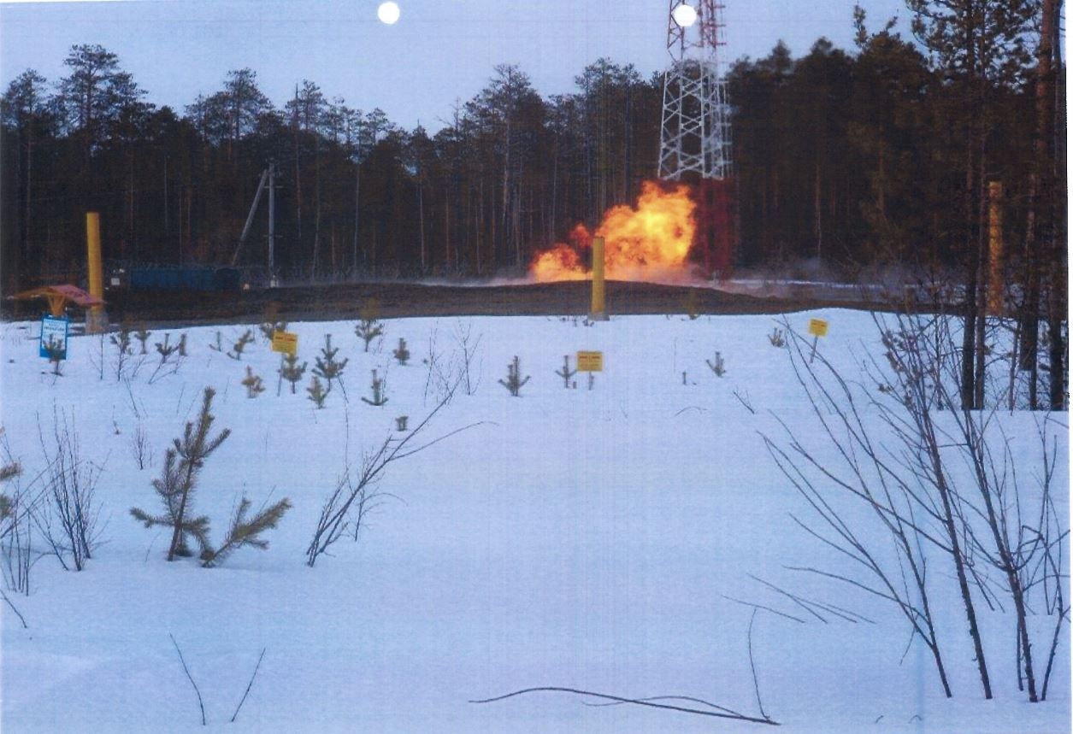  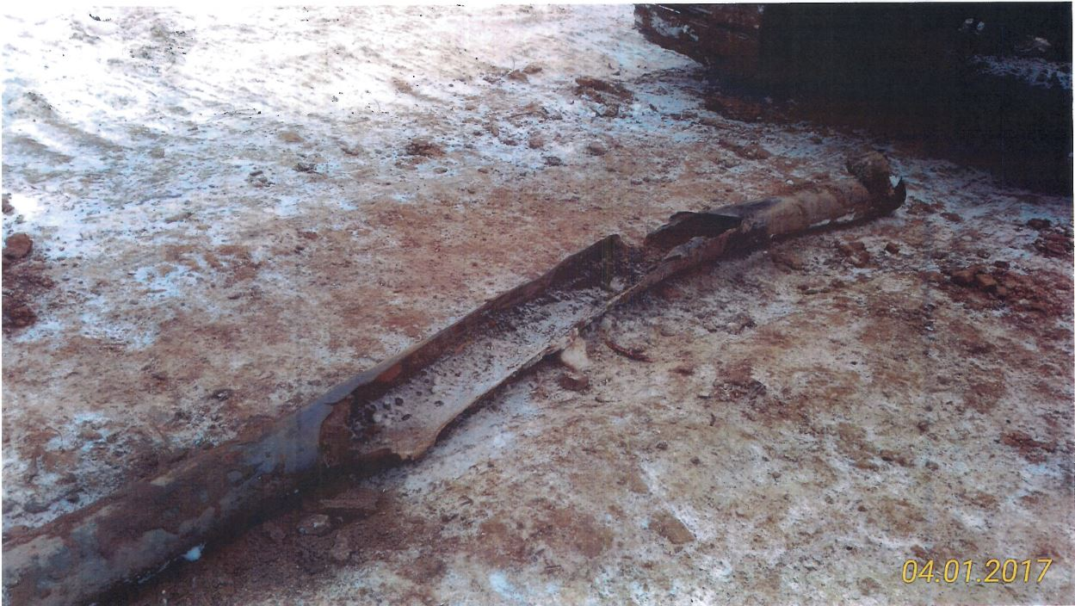  Извлеченные уроки:  Не допустимо формальное отношение  к должностным обязанностям в части контроля и приемки качества строительно-монтажных работ.
 | ООО «Газпром трансгаз Ухта»
Ведомственная принадлежность: | ПАО «Газпром»
Место аварии: | Трубопровод импульсного газа (Ду 150) узла подключения компрессорного цеха № 5 Вуктыльского ЛПУМГ, 2006 г. ввода в эксплуатацию.
Вид аварии: | Выброс опасного вещества; пожар; разрушение
Краткое описание аварии:
В режиме эксплуатации трубопровода импульсного газа узла подключения компрессорного цеха № 5 произошло разрушение трубной секции диаметром 150 мм с выбросом и возгоранием газа.

Последствия аварии:
(в т.ч. наличие пострадавших, ущерб)
Пострадавших нет.
Экономический ущерб – 1 989 тыс. руб.
Причины аварии:
Технические причины аварии:
Наличие множественных заводских дефектов трубы в зоне технологического утончения и дополнительном влиянии локальных трещиноподобных и деформационных дефектов на наружной поверхности трубы.

Организационные причины аварии:
Заказчиком строительства ЗАО «Ямалгазинвест» не должным образом организован строительный контроль, выраженный в низком качестве проведения входного контроля оборудования и материалов.
ООО «Спецгазсервис» и и ООО «Трансстройсервис» не приостановили работы по нанесению изоляции и монтажу, в связи с видимыми заводскими повреждениями (задирами).
ООО «Газпром трансгаз Ухта» не проводило обследований состояния трубопровода с 2011 года.

